Муниципальное бюджетное общеобразовательное учреждение
«Средняя общеобразовательная школа №1 с. Серноводское»

Исследовательская работа

Номинация «Человек и здоровье»

Название работы:
«Микроволновка: польза или вред»

Региональный этап
Всероссийского конкурса юных исследователей окружающей среды
имени Б.В. Всесвятского

ВЫПОЛНИЛА:
Хасуева Амина Алиевна,
9 класс

РУКОВОДИТЕЛЬ:
Сусаева Аиша Рамазановна.,
учитель биологии

Чеченская Республика, 2024 г.

Содержание
1 Введение стр.3
2.Микроволновая печь стр.4
2.1 История изобретения микроволновой печи стр.4
2.2. Микроволное излучение стр. 4-.5
2.3 Теория нагрева в СВЧ-печи стр.5-6
2.4 Устройство и принцип действия микроволной печи стр.7-9
3.Польза и вред микроволной печи по мнению ученых стр.10
3.1 Техника безопасности при использовании микроволной печи стр.11
4.Практическая часть стр.12-14
4.1 Социологический опрос стр.15-17
5. Заключение стр. 18
6. Литература стр.19

Введение
Наше время – время технологий. Многие вещи вместо нас делает техника. В последнее время многие приобретают для домашнего пользования микроволновые печи. Есть мнение, что они представляют опасность для здоровья человека. Даже в России в 1976 году микроволновые печи были запрещены из-за их вредного воздействия на здоровье, поскольку в отношении них было проведено множество исследований. Запрет был снят лишь в начале 90-х после Перестройки.
Актуальность:
В наши дни микроволновую печь можно встретить практически на каждой кухне. Но те, кто только собирается покупать печь, задаются вопросом, действительно ли еда из микроволновой печи приносит вред, стоит ли ее покупать. Ведь в своем доме каждый человек должен быть уверен, что ничто не угрожает его здоровью. У многих в доме, в том числе и у нас, есть микроволновая печь. Вот почему я обратилась именно к этой теме. Тема моей работы является актуальной в настоящее время. При проведении своей работы я хочу ответить на беспокоящий всех вопрос «можно ли есть пищу из микроволновки?»
Цель: выяснить, существует ли опасность для здоровья, употребляя пищу из микроволновой печи.
Задачи:
· изучение литературных и электронных источников по данной теме;
· познакомиться с принципом работы микроволновой печи;
· выяснить, в чем польза и вред использования микроволновой печи;
· сделать практическую работу;
· проанализировать полученные результаты;
· сделать вывод и дать рекомендации.
Объект исследования: микроволновая (СВЧ) печь.
Предмет исследования: вред и польза микроволновой печи.
Гипотеза: разогретая пища в микроволновке безопасна для употребления.
Методы исследования:
1. Изучение и анализ различной литературы;
2. Анкетирование школьников;
3. Наблюдение;
3. Эксперимент.

История изобретения микроволновки
Микроволновая печь – бытовой электроприбор, предназначенный для быстрого приготовления или быстрого подогрева пищи, а также для размораживания продуктов. Работает на частоте 2450 МГц. В отличие от других устройств (например, духовки или русской печи) разогрев продуктов в микроволновой печи происходит не от поверхности, как в классической печи, а по большей части объёма, так как радиоволны проникают достаточно глубоко почти во все пищевые продукты. Это существенно сокращает время приготовления.
Микроволновое излучение (микроволны) – область спектра электромагнитного излучения с длинами волн от одного метра до одного миллиметра, соответствующими частотам от 300 МГц и до 300 ГГц соответственно. Различные источники используют разные диапазоны частот для микроволн; вышеупомянутое широкое определение включает как диапазоны УВЧ так и КВЧ (миллиметровые волны). Более распространённое определение в радиотехнике — диапазон от 1 до 100 ГГц (длины волн от 0,3 м до 3 мм). Во всех случаях микроволны включают весь СВЧ-диапазон (от 3 до 30 ГГц или от 10 до 1 см) минимум. Частоты микроволнового излучения часто обозначаются терминами IEEE для радиолокационных диапазонов: S, C, X, K_{u}, K или K_{a} диапазон или аналогичными обозначениями НАТО или ЕС.
Приставка микро- в словосочетании микроволновое излучение не предназначено для определения длины волны в микрометровом диапазоне. Скорее, это указывает на то, что микроволны «маленькие» (с более короткими длинами волн) по сравнению с радиоволнами, которые использовались до распространения микроволновой технологии. Границы между дальним инфракрасным диапазоном, областью терагерцового излучения, микроволнами и дециметровых радиоволн достаточно произвольна и используется по-разному в различных областях науки и технологии.
Микроволны распространяются в пределах прямой видимости; в отличие от низкочастотных радиоволн, они не дифрагируют вокруг холмов, не следуют за земной поверхностью, как поверхностные волны, и не отражаются от ионосферы, поэтому наземные микроволновые каналы связи ограничены визуальным горизонтом примерно до 64 км. В верхней части диапазона они поглощаются газами в атмосфере, ограничивая практическое расстояние связи примерно до километра. Микроволны широко используются в современных технологиях, например, в линиях связи точка-точка, беспроводных сетях, микроволновых радиорелейных сетях, радарах, спутниковой и космической связи, медицинской диатермии и лечении рака, дистанционном зондировании Земли, радиоастрономии, ускорителях частиц, спектроскопии, промышленном отоплении, системах предотвращения столкновений, устройствах открывания гаражных ворот и системы входа без ключа, а также для приготовления пищи в микроволновых печах.
Микроволновое излучение большой интенсивности используется для бесконтактного нагрева тел (в бытовых микроволновых печах — для разогрева продуктов, в промышленных — для термообработки металлов, в хирургии — при радиочастотной абляции вен; основным элементом здесь служит магнетрон), а также для радиолокации.
История изобретения микроволновой печи весьма интересна. Так как это устройство стало очевидным техническим прорывом и сыграло большую роль в изменении повседневной жизни людей, история его создания обросла множеством разнообразных легенды.
8 октября исполняется 77 лет с того дня, как была запатентована технология микроволновой печи.
Микроволновая печь (сверхвысокочастотная печь, СВЧ-печь) является одним из самых популярных бытовых электроприборов и предназначена для быстрого приготовления, подогрева пищи и для размораживания продуктов. Ее создатель – житель штата Массачусетс Перси Спенсер – запатентовал свое изобретение 8 октября 1945 г.
По легенде, идея создания микроволновой печи пришла ему в голову после того, как он, постояв у магнетрона (электронная лампа, генерирующая микроволновое электромагнитное излучение), обнаружил, что лежавший в его кармане шоколадный батончик растаял. По другой версии, он заметил, что нагрелся бутерброд, положенный на включенный магнетрон.
Первые СВЧ-печки, предназначавшиеся для армейских столовых и больших ресторанов, были шкафами высотой 175 см и весом 340 кг. Более компактные домашние печки начали производиться с 1955 г.
Первая серийная бытовая микроволновая печь была выпущена японской фирмой Sharp в 1962 г. Первоначально спрос на новое изделие был невысок. В СССР микроволновые печи выпускал завод ЗИЛ.

Теория нагрева в СВЧ-печи.
Как известно, полярные молекулы (иначе называемые диполями) ориентируются в пространстве вдоль силовых линий магнитного поля. Если такую молекулу поместить в переменное магнитное поле, она, обладая дипольным моментом, начнет поворачиваться, следуя за его магнитными линиями. Чем выше частота смены направления силовыми линиями поля, тем чаще молекула будет менять свое положение.
Ярким представителем диполя является молекула воды, самого распространенного на Земле вещества. Приложение переменного магнитного поля к молекулам воды заставляет их находиться в постоянном движении, обусловленным дипольным моментом. Из-за сил трения, возникающих между соседними молекулами, выделяется тепло и, соответственно, повышается температура материала, помещенного в электромагнитное поле. Причем чем быстрее и чаще меняется направление поля, тем быстрее происходит внутренний нагрев. Такое поведение молекулы воды является основополагающим принципом готовки в микроволновой печи.
Любой продукт содержит то или иное количество воды, поэтому если поместить его под действие электромагнитных волн, это гарантированно вызовет его нагрев. Причем продукт нагревается изнутри, а не снаружи, как это происходит при традиционных способах готовки. СВЧ-волны проникают вглубь продукта примерно на 2,5-3 см, а остальной нагрев происходит за счет теплового движения молекул.
Чтобы разогреть продукты, их подвергают воздействию электромагнитных волн, меняющих направление своих электромагнитных полей с высокой частотой.
Общепринятым стандартом частоты электромагнитного поля в СВЧ-печах является значение 2,45 ГГц.
Основной миф о микроволновках гласит, что молекула воды начинает менять свое положение лишь на частоте 2,45 ГГц. На самом деле это не так. Движение молекул воды возможно в более широком спектре частот. Причем чем ниже частота, тем глубже радиоволны проникают в толщу материала. Некоторые промышленные образцы микроволновок успешно работают на частоте 915 МГц.
Используемая частота радиоволн — определенный компромисс между эффективностью, стоимостью и повсеместной доступностью технологии. Во-первых, возможность использовать микроволновку должна быть везде, а значит, частота ее волн должна находиться в разрешенном радиочастотном диапазоне. Во-вторых, конечное изделие не должно иметь высокую стоимость, чтобы быть по карману большинству. В-третьих, прибор для приготовления должен быть достаточно компактным и иметь небольшой вес.

Устройство и принцип действия микроволновки.
СВЧ - печь состоит из небольшого количества узлов и компонентов. В ее состав входят:
- магнетрон;
- волновод;
- рабочая камера;
- источник питания высокочастотного излучателя;
- вентилятор охлаждения магнетрона;
- плата управления микроволновкой;
- механизм вращения тарелки.
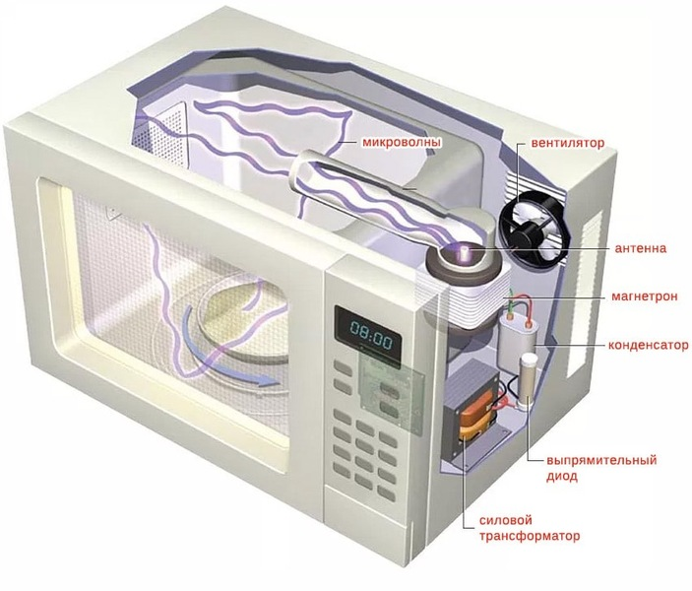
Главную скрипку в работе микроволновки играет магнетрон — узел, генерирующий радиоволны высокой частоты.
Пытаясь вникнуть в суть работы магнетрона, так и хочется воскликнуть словами известного интернет-мема: «Ничего не понятно, но очень интересно!» На самом деле это так, только если подходить к вопросу, что называется, академически. Упрощенно работу электромагнитного излучателя можно описать следующим образом.
Конструктивно, магнетрон — это вакуумная электролампа, известная еще со времен дедовских телевизоров и радиоприемников. Узел состоит из толстостенного анода, как правило, выполненного из медного сплава и имеющего в своей конструкции камеры резонаторов, а также катода с дополнительной обмоткой, изготовленной из сплава вольфрама и тория. Катод осуществляет эмиссию электронов в вакуумную среду устройства. Для ускорения процесса отделения электронов с поверхности катода, обмотка нагревается путем подачи на нее небольшого напряжения. Колба магнетрона с обоих торцов заключена в постоянные магниты, создающие внутри нее постоянное магнитное поле.
Возникновение волн сверхвысокой частоты происходит при взаимодействии перпендикулярных друг другу постоянного магнитного поля, сформированного постоянными магнитами, и переменного электромагнитного поля, возникающего при подаче высокого напряжения на выводы магнетрона. Для питания излучателя СВЧ-волн используется высокое напряжение, величина которого составляет порядка 4000 В.
В кольцевом промежутке между катодом и анодом, иначе называемым пространством взаимодействия, происходит формирование потока электронов и их круговое вращение внутри воздушного зазора. Во время прохождения потока электронов мимо полостей резонаторов скорость электронов несколько замедляется. В этот момент происходит отбор энергии из пучка электронов и формирование СВЧ-волн, которые в свою очередь усиливаются в резонаторах и выводятся через проволочную петлю на антенну магнетрона.
Дальнейший путь СВЧ-волн довольно прост. По волноводу они попадают в рабочую камеру печи и поглощаются помещенными в нее продуктами, в результате чего пища нагревается.
Магнетрон, волновод и рабочая камера — замкнутая среда распространения СВЧ-волн, в которой они должны поглощаться. Именно по этой причине в рабочей камере должны находиться продукты, поглощающие энергию волн. Если включить пустую микроволновую печь, волны, отражаясь от стенок камеры, рано или поздно попадут обратно в волновод и на антенну магнетрона, что вызовет искрение внутри печи и станет причиной возможного выхода излучателя из строя.
Работу магнетрона обеспечивает мощный трансформатор, повышающий сетевое напряжение до 2 кВ. Посредством проходного конденсатора, установленного во вторичной обмотке, форма напряжения преобразуется в пульсирующую, удвоенную по величине. Таким образом, на контакты магнетрона поступает напряжение порядка 4 кВ, необходимое для нормальной работы излучателя. Дополнительно на вторичной обмотке трансформатора имеются выводы для питания нити нагрева катода. Напряжение питания схемы подогрева находится в пределах 2,5-4,5 В.
В процессе работы магнетрон выделяет большое количество тепла, которое отводится потоком нагнетаемого вентилятором воздуха. Воздух проходит через пластины радиатора, а затем попадает в рабочую камеру. Его избыток выходит через специальные вентиляционные отверстия.
Для равномерного воздействия микроволн на всю поверхность продуктов, в рабочей камере устанавливается вращающаяся тарелка.
По типу управления работой магнетрона микроволновые печи могут быть трансформаторными (устройство которых рассмотрено выше) или инверторными. Различие конструкций обеих концепций заключается лишь в источнике питания СВЧ-излучателя, а вот логика работы отличается существенно.
Если в классической конструкции мощность СВЧ-излучения регулируется путем периодического включения магнетрона на полную мощность, то при инверторном управлении излучатель остается включенным постоянно, а мощность его излучения регулируется посредством инвертора.
Что это дает конечному потребителю? В первую очередь — большую рабочую камеру. Физические размеры инвертора значительно меньше размеров трансформатора, поэтому высвобождаемое внутреннее пространство печи можно использовать для увеличения полезного объема камеры. Во-вторых, снижение веса. Высоковольтный трансформатор микроволновки — довольно мощный аппарат, вес которого составляет от 3 до 5 кг, что не идет ни в какое сравнение с весом инвертора. В-третьих, улучшение вкусовых качеств готовых блюд. Поскольку излучатель включен постоянно, то исключаются «ударные» нагрузки на молекулы воды в моменты включения магнетрона на полную мощность. Как результат, исключается излишнее высушивание продуктов путем избыточного выпаривания влаги. Это положительно сказывается на конечном вкусе готовых блюд. В-четвертых, снижение мощности в процессе готовки приводит к снижению потребления электроэнергии.
Многие сайты и невежественные продавцы бытовой техники утверждают, что инверторные модели лишены механизма поворотной тарелки, а равномерное приготовление пищи происходит за счет регулировки длины и интенсивности волн инверторным управлением. Это не так! Просто есть модели, в которых магнетрон установлен над или под рабочей камерой. Такое конструктивное решение позволяет выиграть еще несколько десятков кубических сантиметров полезного объема печи.
Самым действенным способом проверить, существует ли утечка излучения, является проверка с помощью детектора СВЧ-волн. Необходимо поставить в микроволновку стакан с холодной водой и включить ее. Осторожно проведите по периметру устройства детектором, особенное внимание уделите углам. Так, если утечки нет, то стрелка детектора не сдвинется с зеленой отметки. Если же излучение есть и оно достаточно сильно распространяется за пределы микроволновой печи, то стрелка детектора перейдет в его красную половину. Этот способ является самым достоверным, но самым трудноосуществимым.

Польза и вред микроволновой печи по мнению учёных
Польза: Печи микроволновки обладают полезными свойствами, дающими им огромные преимущества перед газовыми плитами, а именно: разогрев пищи быстро, приготовление, разморозка полуфабрикатов, простота в использовании, безопасность для детей.
К тому же микроволны не оказывают никакого радиоактивного воздействия на человека, находящегося поблизости от прибора. Сторонники того, что микроволновая печь не опасна для здоровья утверждают, что излучение, создающееся в ней, не может выйти наружу из-за оболочки, в которую печь облачена.
Вред:
- Ухудшение качества пищи.
- Преобразование аминокислот и других соединений в канцерогенные и токсичны вещества.
- Сокращение питательной ценности корнеплодов.
Российские учёные также выяснили, что питательность пищи при разогреве снижается на 80%. По мнению учёных РФ, разогревание пищи в СВЧ-печи, размораживание мяса с её помощью приводит к следующим проблемам:
- Нарушение состава крови и работы лимфатической системы человека.
- Нарушение стабильности клеточных мембран.
- Замедление поступления сигналов от нервов к мозгу.
- Распад нервных клеток, ведущий к потере энергии центральной и вегетативной нервной системы.
Исследования отмечают, что приготовленная в микроволновке пища имеет низкий показатель РН, что нарушает кислотно-щелочной баланс в сторону закисления внутренней среды организма.

Техника безопасности при использовании микроволновой печи:
- Перед началом использования досконально изучите инструкцию, чтобы знать, сколько времени требуется для приготовления того или иного продукта.
- При варке овощей, сосисок, или запекании фруктов в кожице нужно проколоть их кожицу вилкой в нескольких местах – это предотвратит их «взрывание»
- Ни в коем случае не готовить и не подогревать яйцо в микроволновке! Разрыв яйца может быть такой силы, что оторвёт дверцу микроволновки! Даже вынутое целым, яйцо может взорваться в руках и причинить серьёзные травмы.
- Нельзя в микроволновой печи подогревать одно масло или жир – оно может неожиданно вскипеть и взорваться, причинив тяжёлые ожоги.
- Деревянная посуда в микроволновой печи может загореться.
- Нельзя в микроволновой печи варить сгущёнку в банке – банка может взорваться и причинить серьёзные травмы! Не говоря уже о полном уничтожении микроволновой печи.
- Нужно вынимать ложки, металлические скобки, проволочки и т.д. из пищи и упаковки: при работе микроволновки в результате взаимодействия с металлом образуется электрическая дуга, опасная замыканием и повреждением микроволновой печи.
- Следить за временем приготовления пищи. Перегрев продуктов может приводить к их обугливанию и возгоранию.
- Не стойте около работающей СВЧ печи ближе 1-2м, не стойте у торца работающей СВЧ печи, не пользуйтесь повреждённой СВЧ печью, не ремонтируйте повреждённую печь самостоятельно или у случайных людей.
- Необходимо постоянно следить за тем, чтобы не было повреждений корпуса, дверца плотно прилегала, уплотнение было в надлежащем состоянии (в том числе вовремя очищать его).
Практическая часть.
Существует несколько способов, которые помогут вам определить насколько сильный вред вы наносите своему организму, используя СВЧ-печь. Конечно, эффективность некоторых способов вызывает сомнения, однако можно воспользоваться несколькими способами последовательно для чистоты эксперимента:
Для первого способа вам понадобится два обычных мобильных телефона. Один из них положите внутрь микроволновки, с помощью же второго позвоните на первый телефон. Если он зазвонит, то это значит, то микроволновая печь отлично пропускает волны как внутрь, так и наружу, т. е. риск получения вреда от этого устройства достаточно высок.
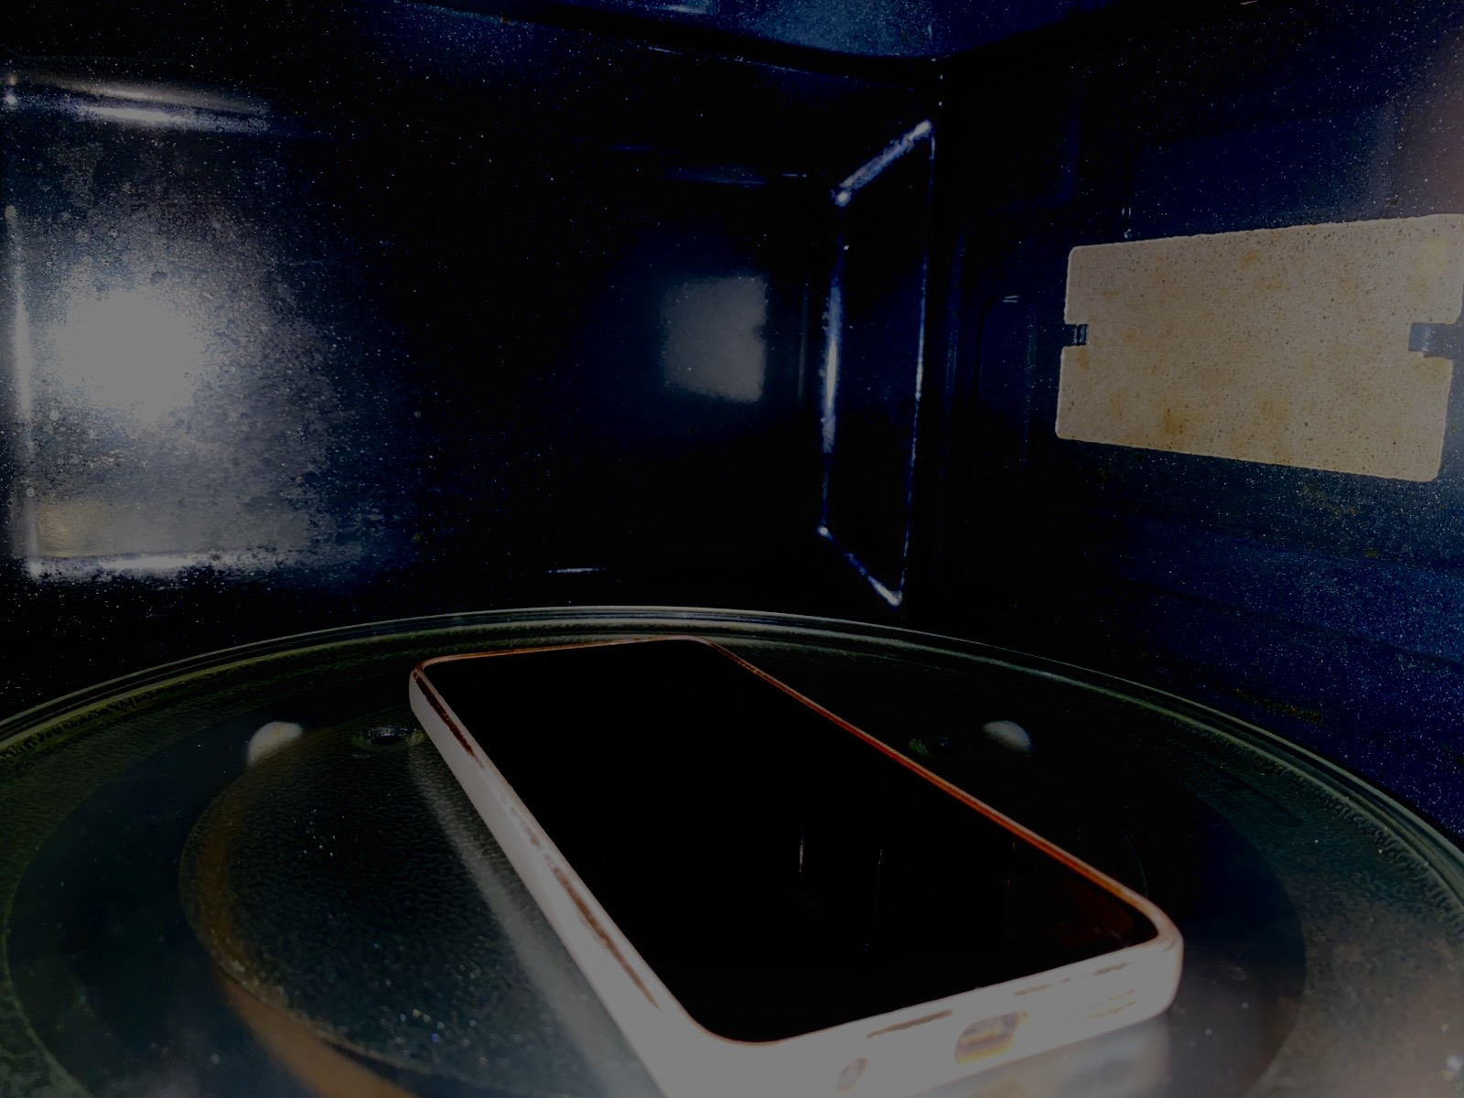
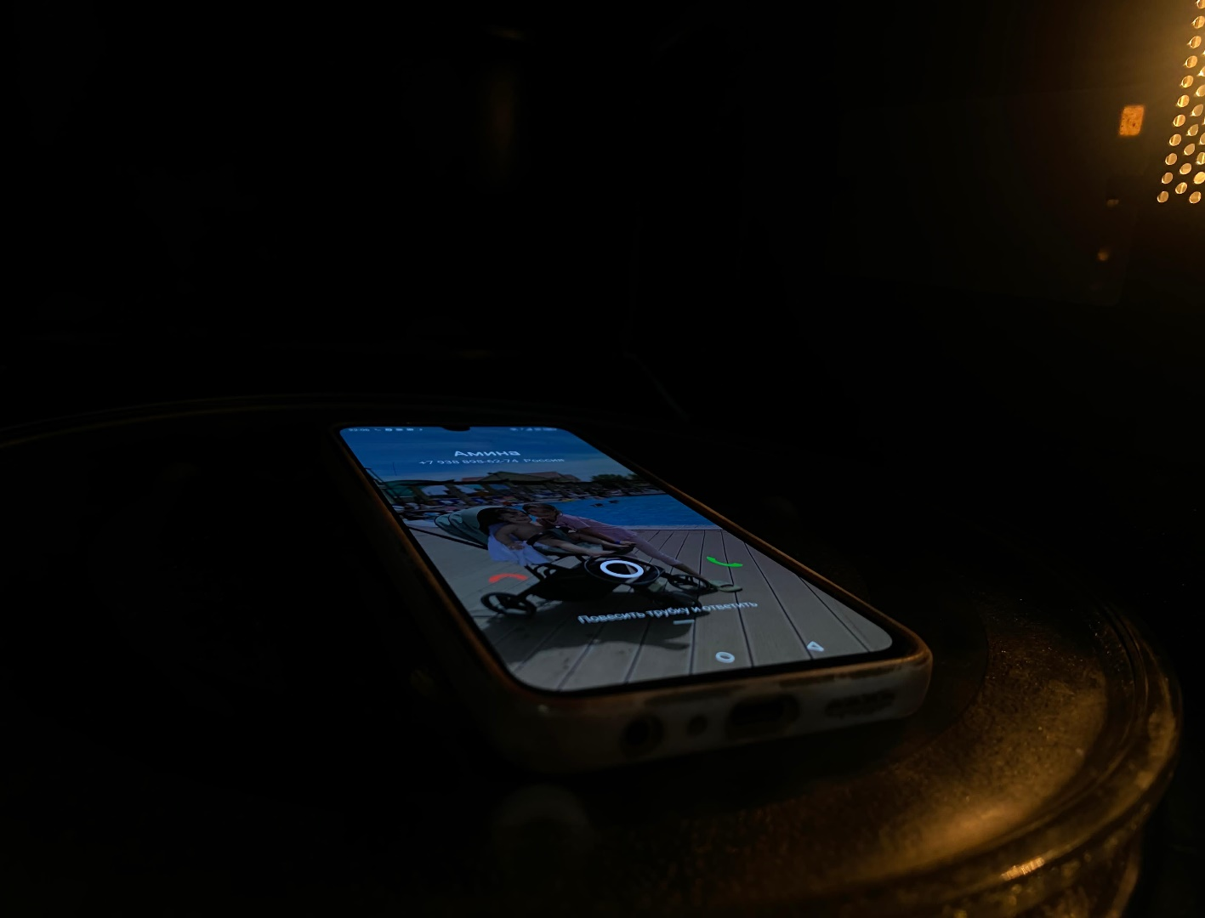

Вывод: Микроволновая печь отлично пропускает волны как внутрь, так и наружу, т.к мобильный телефон зазвонил.

2. Возьмите стакан с холодной водой. Поставьте мощность в районе 700-800 Вт и грейте воду в течение 2 минут. По идее, вода должна за это время закипеть. Если это произошло, то все в порядке: микроволновка не пропускает наружу излучение и с ней можно находиться рядом во время ее работы. Если вода недостаточно прогрелась, для того чтобы закипеть, это значит, что волны вырываются наружу, тем самым нанося вред рядом стоящим людям.
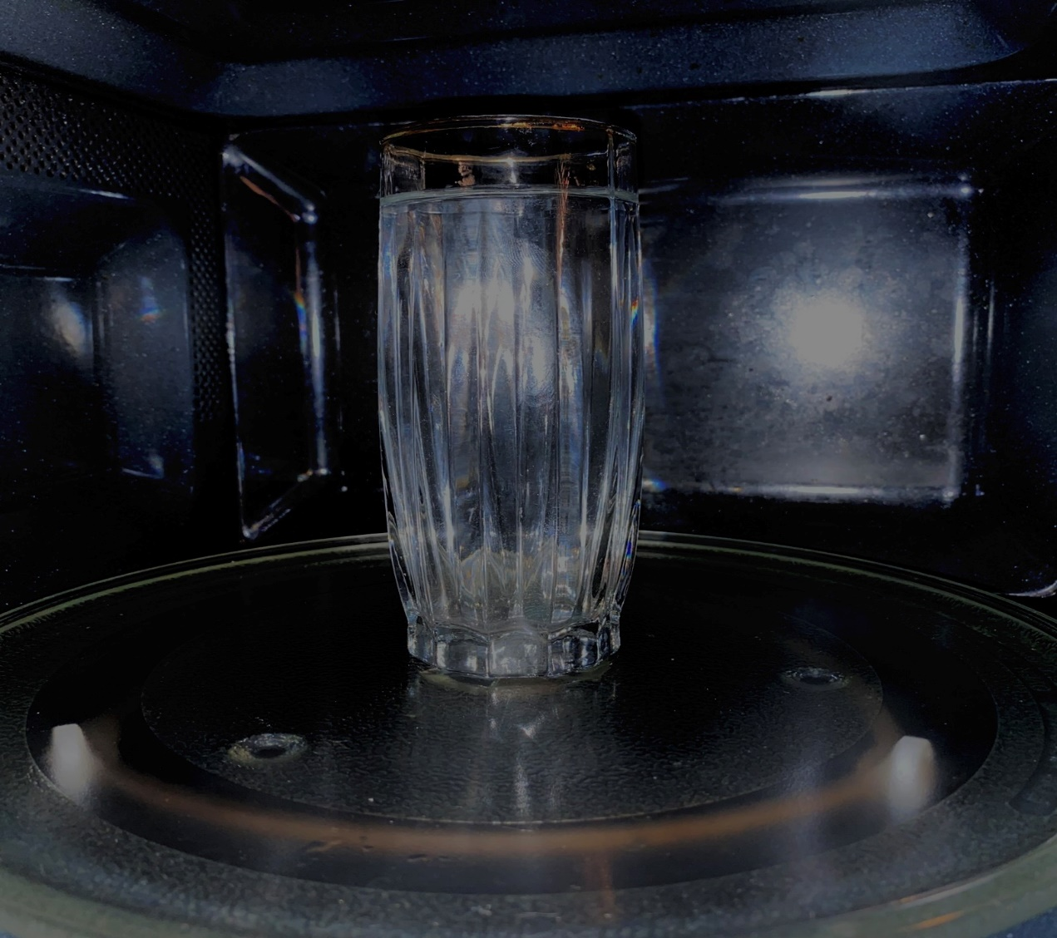

Вывод: Микроволновая печь пропускает наружу излучение, вода недостаточно прогрелась. Риск получения вреда достаточно высок.

3. Если дверца у микроволновки сильно нагревается во время ее работы, то это может свидетельствовать о том, что волны утекают наружу.

Социологический опрос
С целью исследования общественного мнения учащихся и учителей о наличии и опасности излучения микроволновой печи мной был проведен опрос в форме устных ответов :
1. Есть ли у вас дома микроволновая печь?
А) да; Б) нет.
2. Как вы считаете, в чем главное преимущество микроволновой печи?
А) быстрота приготовления; Б) небольшие размеры; В) наиболее вкусная пища;
Г) экономия энергии; Д) все выше перечисленное.
3. Как часто вы пользуетесь микроволновой печью?
А) каждый день; Б) в день по несколько раз;
В) где-то раз-два в неделю; Г) очень редко.
4. С какой целью вы пользуетесь микроволновкой?
а) разогрев пищи б) приготовление пищи
в) разморозка пищи
5. Как часто вы пользуетесь микроволновкой?
а) 10-20мин б) 30-60мин в) более 1ч
6. Как вы считаете, опасно ли для здоровья человека находиться рядом с
работающей микроволновой печью?
А) да; Б) нет; В) не знаю.
7. Готовы ли вы отказаться от использования микроволновой печи у себя
на кухне, если узнаете, что она вредна для здоровья человека
А) да; Б) нет; В) не знаю.
8. Как вы считаете, еда, приготовленная в микроволновке, сохраняет свои полезные свойства?
а) да б) нет в) не знаю
9. Знакомы ли вы с техникой безопасности при использовании микроволновки?


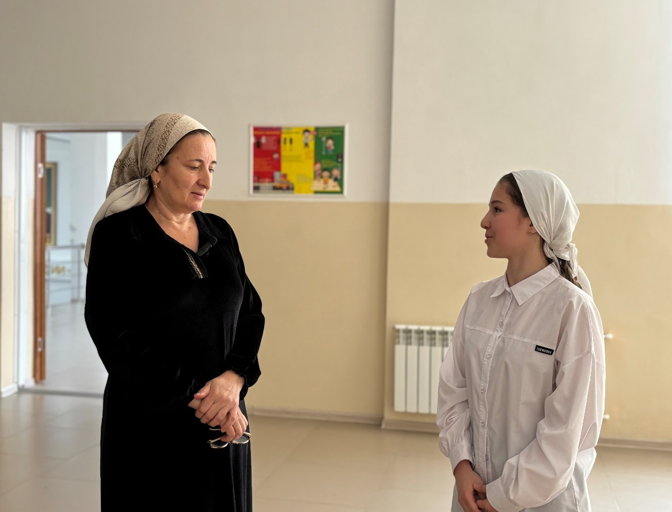

Вывод: в ходе опроса я выяснила, что из 20 опрошенных имеют дома микроволновые печи 16 из них. Также, было выяснено, что в основном пользуются микроволновыми печами для каждодневного 45% и в день по несколько раз 10% разогрева пищи. Около 40% ценят микроволновую печь за быстрое приготовление. 60% опрошенных считают, что микроволновая печь оказывает влияние на здоровье человека, а 35% учащихся уверены, что вреда никакого нет. И на вопрос, об отказе от СВЧ- печи, часть опрошенных 60% ответили, что не откажутся от нее, и только 20% готовы выбросить СВЧ печи ради своего здоровья.

Заключение
В заключении я хочу сказать, что споры о пользе и вреде микроволновой печи будут идти ещё долго. Нужно провести много исследований, чтобы дать точный ответ. Из имеющихся сведений можно сделать вывод, что СВЧ-печь является условно полезной для быстрого подогрева еды, но и имеет минусы на счёт качества продукта. Я посоветовала бы микроволновкой пользоваться при подогреве и размораживании продукта, а готовить на плите. Не оставлять её без присмотра и не подпускать к ней слишком близко детей. Хорошо закрывать дверцу, чистить после нескольких использований, вызывать мастера, чтобы он проверял в каком состоянии она находится. Перед эксплуатацией прочитать инструкцию, чтобы не возникали проблемы.
В своем исследовательском проекте я выдвинула гипотезу: «Разогретая пища в микроволновке безопасна для употребления». По окончании своего исследования я утвердительно отвечаю на данный вопрос. Разогрев пищи в микроволновой печи безопасен для здоровья человека. Но регулярное употребление пищи, приготовленной в СВЧ-печи небезопасно, поскольку в крови повышается уровень холестерина и лейкоцитов.
И последнее, каждый сам ответственный за своё здоровье и выбор остаётся за нами. Здоровья всем и приятного аппетита.

Список использованной литературы

1. Гольдштейн Л. Д., Зернов Н. В. Электромагнитные поля и волны.
2. Брыков A.C. Влияние микроволнового нагрева на протекание твердофазных органических реакций // Автореф. дисс. . канд. хим. наук. С-Пб. Технический унт. 1998.\

Интернет- ресурсы: Научный журнал ведеонаука
https://videonauka.ru/stati/40-biofizika/131-mikrovolnovoe-radioizluchenie-sovremennaya-ugroza-zhizni-chelovechestva

